2016年浙江省职业院校技能大赛暨全国选拔赛
“工业机器人技术应用”（高职组）赛项规程

一、赛项名称
赛项编号：G-05
赛项名称：工业机器人技术应用
赛项组别：高职组
赛项归属大类：制造类

二、竞赛目的
通过技能大赛,展示参赛选手维护、调试、操控机器人的技能，检阅参赛队组织管理、团队协作、工作效率、质量与成本控制、安全意识等职业素养；引导职业学校关注行业在“工业机器人技术应用”方面的发展趋势及新技术的应用；促进工学结合人才培养和课程的改革与创新；促进智能机器人技术（机器人设备安装、调试、维护、使用）的普及；提升高职学院专业教师的指导水平。

三、竞赛内容
本赛项内容分为正式比赛和表演赛两个阶段，正式比赛由所有参赛队全部参加，计入大赛成绩并排名。
参赛选手在规定时间（2.5小时）内，以现场操作的方式，根据赛场提供的有关资料和赛项任务书，完成食品包装的赛项任务：
1.多关节机器人和视觉系统调试。
2.参赛选手将放置小包装食品的托盘手动放置在磁导AGV上，磁导AGV每次可以携带3个托盘，参赛选手手动启动AGV。
3.磁导AGV沿着地上铺设的磁导线运动对接到托盘流水线，将托盘放入托盘流水线上。
4.托盘流水线上设置了视觉检测系统，通过对托盘上的各种食品进行图案或外形识别，区分出不同的小包装食品。
5.参赛选手通过工业网络程序操控多关节机器人抓取托盘上不同规格的小包装食品，根据赛项任务书的要求，放入位于礼品盒流水线上的礼品盒中指定格子完成分类包装。每个礼品盒分为多个小格，每小格从下往上可以叠加放置2-4个同类食品；不同小格放置的食品种类是不同的（同一小格叠加放置的食品是同一种类的），具体在赛项任务书中有明确规定。比赛共需要完成3个礼品盒的包装。

四、竞赛方式
（一）正式比赛采用团体赛方式，不计选手个人成绩，统计参赛队的总成绩进行排序。
（二）正式比赛队伍组成：每支参赛队由3名比赛选手组成，3名选手须为同校在籍学生，其中队长1名，性别不限。每队可配2名指导教师。本科院校中高职类全日制在籍学生可报名参赛。五年制高职学生报名参赛的，必须是四、五年级的在籍学生。
（三）组织机构：在浙江省大学生科技竞赛委员会的指导下，在赛区组委会与执委会的领导下，成立2016年浙江省职业院校技能大赛高职组“工业机器人技术应用”赛项执委会，下设本赛项专家组、裁判组、监督组、仲裁组和组织保障工作组。
（四）正式比赛采取多场次进行，由赛项执委会按照竞赛流程组织各领队参加公开抽签，确定各队参赛场次。参赛队按照抽签确定的参赛时段分批次进入比赛场地参赛。
（五）赛场的赛位统一编制赛位号，参赛队比赛前30分钟到赛项指定地点接受检录，进场前15分钟抽签决定赛位号，抽签结束后，随即按照抽取的赛位号进场，然后在对应的赛位上完成竞赛规定的赛项任务。赛前10分钟未到现场参加工位号抽取的，视为放弃比赛资格。赛位号由参赛选手抽取，抽取赛位号的步聚：
1.抽签由赛场抽签裁判主持；
2.参赛选手随机抽取赛位号，并在赛位记录单上签名确认；
3.赛位号不对外公布，抽签结果由赛项办公室密封后统一保管，在评分结束后开封统计成绩。
4.正式竞赛：听候裁判长指令，参赛队进入抽取的工位，由裁判发放竞赛任务书，在统一指令下开始正式竞赛。
5.退出竞赛场地：按指定路线退出竞赛场地。如有提前结束比赛不得提前退场，应按工作人员的引导到指定地点等候至规定的时间退场。
（六）竞赛平台由高职组“工业机器人技术应用”赛项执委会组织专家评选确定。

五、竞赛流程
具体的竞赛日期，由浙江省职业院校技能大赛执委会及承办院校规定，本赛项正式比赛共持续进行三天，选手第一天上午报到，下午召开赛前说明会和场次抽签活动、并安排选手熟悉赛场；第二、三天进行正式比赛。第三天举行赛后说明会、颁发获奖证书。详见表一竞赛日程表。
竞赛日程表
日 期 | 时 间 | 内 容
第一天  (4月15日) | 9:00-12：00 | 各参赛队报到
第一天  (4月15日) | 12：00 | 参赛队报到结束
第一天  (4月15日) | 14：00 | 大赛开幕式
第一天  (4月15日) | 15：30 | 赛前说明会、领队会、场次抽签
第二天  （4月16日） | 8：00 | 开幕式
第二天  （4月16日） | 7:45 | 第一场参赛选手到赛场（赛位抽签）
第二天  （4月16日） | 8：00—10：30 | 正式比赛（第一场）
第二天  （4月16日） | 10：45 | 第二场参赛选手到赛场（赛位抽签）
第二天  （4月16日） | 11：00—13：30 | 正式比赛（第二场）
第二天  （4月16日） | 13：45 | 第三场参赛选手到赛场（赛位抽签）
第二天  （4月16日） | 14:00-16：30 | 正式比赛（第三场）
第二天  （4月16日） | 16：15 | 第四场参赛选手到赛场（赛位抽签）
第二天  （4月16日） | 17：00-19:30 | 正式比赛（第四场）
第二天  （4月16日） | 20:00 | 第一天比赛结束
第三天  （4月17日） | 7：45 | 第五场参赛选手到赛场（赛位抽签）
第三天  （4月17日） | 8：00—10：30 | 正式比赛（第五场）
第三天  （4月17日） | 11:30-13:30 | 各参赛队集体用餐、
第三天  （4月17日） | 11：00-13：40 | 组委会统计成绩、制作证书
第三天  （4月17日） | 14：00-15：00 | 大赛闭幕式、颁发证书
第三天  （4月17日） | 15：30以后 | 各参赛院校返程

六、竞赛试题
（一）在赛前1个月左右举行赛前说明会，对竞赛题型、结构、考点、评分、注意事项等进行说明和答疑。
（二）竞赛用试题由该赛事国家级专家组和裁判组成员命题，并加密，赛前运送至承办院校，（赛前不予拆封），每场次赛卷由赛项执委会组织，现场随机抽取。

七、竞赛规则
（一）报名资格及参赛队伍要求
1.正式比赛参赛选手须为高等学校全日制在籍学生；本科院校中高职类全日制在籍学生；五年制高职四、五年级学生可报名参加高职组比赛。高职组参赛选手年龄须不超过25周岁（当年），即1991年7月1日后出生。
2.正式比赛组队要求：每个学校限报2支代表队，参赛选手为同一学校，不允许跨校组队。
3.国家级比赛参赛队名额确定：晋级全国竞赛名额根据赛事成绩学校次序，由省教育厅最终决定由高到低次序排列院校次序推荐晋级全国决赛名额。
4.人员变更：参赛选手和指导教师报名获得确认后不得随意更换。如备赛过程中参赛选手和指导教师因故无法参赛，须由省级教育行政部门于本赛项开赛10个工作日之前出具书面说明，经大赛执委会办公室核实后予以更换；报到后选手因特殊原因不能参加比赛时，由大赛执委会根据赛项的特点决定是否可进行缺员比赛。
5.各参赛院校教务处负责本校参赛学生的资格审查工作，并保存相关证明材料的复印件，以备查阅。
6.凡在往届全国职业院校技能大赛中获一等奖的选手，不再参加同一项目同一组别的赛项。
（二）熟悉场地
1.执委会安排在报到结束后各参赛队统一有序的熟悉场地，熟悉场地时限定在观摩区活动，不允许进入比赛区。
2.熟悉场地时严禁与现场工作人员进行交流，不发表没有根据以及有损大赛整体形象的言论。
3.熟悉场地严格遵守大赛各种制度，严禁拥挤，喧哗，以免发生意外事故。
（三）文明参赛要求
1.竞赛用设备大赛执委会统一提供，各参赛队可以根据需要选择使用现场提供的设备、仪器、工具；
2.参赛选手在比赛开始前30分钟前到达指定地点报到，接受工作人员对选手身份、资格和有关证件的检查。竞赛计时开始后，选手未到，视为自动放弃；
3.比赛用仪器设备、赛位由抽签确定，不得擅自变更、调整；
4.选手在竞赛过程中不得擅自离开赛场，如有特殊情况，须经裁判人员同意。选手休息、饮水、上洗手间等，不安排专门用时，统一计在竞赛时间内，竞赛计时工具，以赛场设置的时钟为准；
5.竞赛期间，选手不得将手机等通信工具带入赛场，非同组选手之间不得以任何方式传递信息，如传递纸条，用手势表达信息，用暗语交换信息等；
6.所有人员在赛场内不得喧哗，不得有影响其他选手完成工作任务的行为；
7.爱护赛场提供的器材，不得移动赛场内台桌、设备和其它物品的定置，不得故意损坏设备和仪器；比赛过程中，参赛选手须严格遵守相关操作规程，确保设备及人身安全，并接受裁判员的监督和警示；
8.完成竞赛任务期间，不得与其他选手讨论，不得旁窥其他选手的操作；
9.遇事应先举手示意，并与裁判人员协商，按裁判人员的意见办理；
10.参赛选手须在赛位的计算机上规定的文件夹内存储比赛文档；
11.比赛过程中，选手须严格遵守安全操作规程，并接受裁判员的监督和警示，以确保人身及设备安全。选手因个人误操作造成人身安全事故和设备故障时，裁判长有权中止该队比赛；如非选手个人原因出现设备故障而无法比赛，由裁判长视具体情况做出裁决(调换到备份赛位或调整至最后一场次参加比赛)；如裁判长确定设备故障可由技术支持人员排除故障后继续比赛，将给参赛队补足所耽误的比赛时间；
12.参赛队若要提前结束竞赛，应举手向裁判员示意，比赛结束时间由裁判员记录，参赛队结束比赛后不得再进行任何操作；
13.选手须按照程序提交比赛结果，配合裁判做好赛场情况记录，与裁判一起签字确认，裁判要求签名时不得拒绝；
14.完成赛项任务及交接事宜或竞赛时间结束，应到指定地点，待工作人员宣布竞赛结束，方可离开；
15.选手在比赛过程中遇到程序编写等内容不能自行完成，可以提出弃权，由技术保障人员帮助完成，参赛队弃权部分不得分；
16.不乱摆放工具，不乱丢杂物，完成工作任务后清洁赛位，清点工具。线头、废弃物品及工具，不得遗留在赛位上；
17.使用文明用语，尊重裁判和其他选手，不得辱骂裁判和赛场工作人员，不得打架斗殴；
18.任何人不得以任何方式暗示、指导、帮助参赛选手，对造成后果的，视情节轻重酌情扣除参赛选手成绩；
19.比赛过程中，除参加当场次比赛的选手、执行裁判员、现场工作人员和经批准的人员外，其他人员一律不得进入比赛现场；比赛结束后，参赛人员应根据指令及时退出比赛现场。对不听劝阻、无理取闹者追究责任，并通报批评；
20.裁判长在比赛结束前有2次时间提醒，裁判长发布比赛结束指令后所有未完成任务参赛队立即停止操作，按要求清理赛位，不得以任何理由拖延竞赛时间；
21.参赛选手不得将竞赛任务书、图纸、草稿纸和工具等与比赛有关的物品带离赛场，选手必须经现场裁判员检查许可后方能离开赛场；
22.参赛队需按照竞赛要求提交竞赛结果，裁判员与参赛选手一起签字确认。
（四）成绩评定及公布
1.组织分工
在赛项执委会的领导下成立由检录组、裁判组、监督组和仲裁组组成的成绩管理组织机构。具体要求与分工如下：
（1）检录工作人员负责对参赛队伍（选手）进行点名登记、身份核对等工作。检录工作由赛项承办院校工作人员承担。
（2）裁判组实行“裁判长负责制”，设裁判长1名，全面负责赛项的裁判管理工作并处理比赛中出现的争议问题，以及足够数量的裁判员。
（3）裁判员根据比赛需要分为加密裁判、现场裁判和评分裁判。
加密裁判：负责组织参赛队伍（选手）抽签，对参赛队信息、抽签代码等进行加密；各赛项加密裁判由赛区执委会根据赛项要求确定。同一赛项的加密裁判来自不同单位。加密裁判不得参与评分工作。
现场裁判：按规定做好赛场记录，维护赛场纪律，评定参赛队的现场得分；
评分裁判：负责对参赛队伍（选手）的比赛任务完成、比赛表现按赛项评分标准进行评定。
（4）监督组对裁判组的工作进行全程监督，并对竞赛成绩抽检复核。
（5）仲裁组负责接受由参赛队领队提出的对裁判结果的申诉，组织复议并及时反馈复议结果。
2.成绩管理程序
按照2016年全国职业院校技能大赛执委会的明确要求，参赛队伍的成绩评定与管理按照严密的程序进行，见成绩管理流程图。
检录、抽签

确定上场次序
或赛位
参赛队赛位登记
赛位信息
加密封存
监督组监督
保密室保存

参赛队比赛

评分裁判
评分成绩

竞赛作品
评分成绩

成绩汇总
监督组抽查

成绩公布

加密信息解密

3.成绩评分
（1）现场评分
现场裁判依据现场打分表，对参赛队的操作规范、现场表现等进行评分。评分结果由参赛选手、裁判员、裁判长签字确认。
（2）过程评分
根据参赛选手在分步操作过程中的规范性、合理性以及完成质量等，评分裁判依据评分标准按步给分。
（3）抽检复核
为保障成绩统计的准确性，监督组对赛项总成绩排名前30%的所有参赛队伍的成绩进行复核；对其余成绩进行抽检复核，抽检覆盖率不得低于15%。监督组将复检中发现的错误通过书面方式及时告知裁判长，由裁判长更正成绩并签字确认。错误率超过5%的，则认定为非小概率事件，裁判组需对所有成绩进行复核。
4.成绩公布
（1）录入。由承办单位信息员将裁判长提交的赛项总成绩的最终结果录入赛务管理系统。
（2）审核。承办单位信息员对成绩数据审核后，将赛务系统中录入的成绩导出打印，经赛项裁判长、仲裁组、监督组和赛项执委会审核无误后签字。
（3）报送。由承办单位信息员将确认的电子版赛项成绩信息上传赛务管理系统。同时将裁判长、仲裁组及监督组签字的纸质打印成绩单报送赛项执委会和大赛执委会办公室。
（4）公布。闭幕式由赛项执委会公布比赛成绩。

八、竞赛环境
1.比赛区域总面积约1000m2。净空高度不低于3.5m，采光、照明和通风良好，环境温度、湿度符合设备使用规定，同时满足选手的正常竞赛要求。
2.赛场主通道宽3m，符合紧急疏散要求。
3.赛场提供稳定的水、电、气源和供电应急设备，并有保安、公安、消防、设备维修和电力抢险人员待命，以防突发事件。
4.根据赛项特点，用挡板隔离成竞赛区域构成竞赛单元，赛位面积在32㎡左右。
5.赛场布置3个赛位，备用赛位2个。基本配置为5个赛位，最多可接纳10个参赛队进行比赛。各单元均提供三相五线制交流380V、单相交流220V电源供电设备及0.8Mpa压缩空气气源，并为每位参赛选手提供一套防护用品。
6.赛场设维修服务、医疗、生活补给站等公共服务区，为选手和赛场人员提供服务；设有指导教师进入现场指导的专门通道；设有安全通道，大赛观摩、采访人员在安全通道内活动，保证大赛安全有序进行。
7.赛事单元相对独立，确保选手独立开展比赛，不受外界影响；赛区内包括厕所、医疗点、维修服务站、生活补给站、垃圾分类收集点等都在警戒线范围内，确保大赛在相对安全的环境内进行。

九、技术规范
（一）职业素养
1.敬业爱岗，忠于职守，严于律已，刻苦钻研；
2.勤于学习，善于思考，勇于探索，敏于创新；
3.认真负责，吃苦耐劳，团结协作，精益求精；
4.遵守操作规程，安全、文明生产；
5.着装规范整洁，爱护设备，保持工作环境清洁有序。
（二）相关知识与技能
1.机电技术应用
2.机电设备安装与维修
3.链传动、带传动、齿轮传动等典型机械传动技术、气动控制技 术
4.变频调速、步进驱动系统、交流伺服驱动系统原理与应用
5.PLC自动控制技术
6.运动控制技术及精确定位控制技术
7.视觉识别技术
8.机器人控制技术
（三）相关职业标准
校企结合，嵌入相关职业资格标准要求。
1.维修电工国家职业标准（职业编码6-07-06-05）
2.工具钳工国家职业标准（职业编码6-05-02-02）
3.装配钳工国家职业标准（职业编码6-05-02-01）
4.机械设备安装工国家职业标准（职业编码6-23-10-01）
5.可编程控制系统设计师国家职业标准（职业编码X2-02-13-10）

十、技术平台
正式比赛采用相同指标的设备平台，工具、耗材统一提供。
正式比赛赛场设备指定供应厂商为：江苏汇博机器人技术有限公司和长春合心机械制造有限公司。 (正式比赛设备平台只选用图1技术平台的AGV运料系统、托盘流水线、礼品盒流水线、多关节机器人四个模块）
技术平台组成如图1所示：
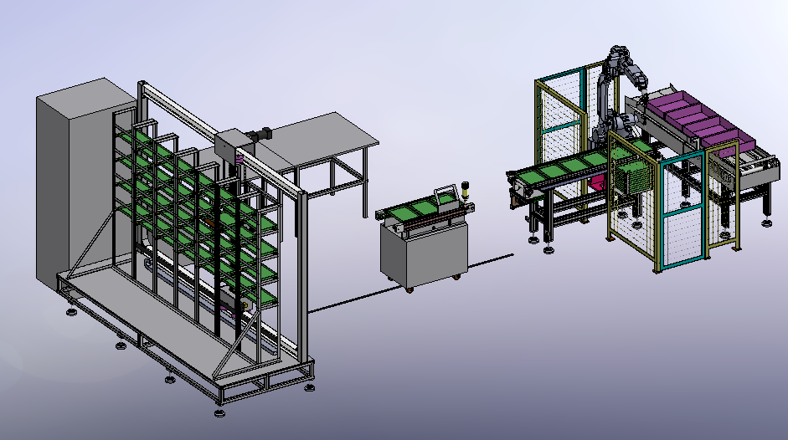
标准控制柜
立体仓库
码垛机
AGV磁性导引轨道
AGV运料系统
托盘流水线
礼品盒流水线
多关节机器人

图1 比赛设备组成
- 主要技术参数
如表2所示
表2主要技术参数
项 目 | 参 数 | 数值
电源规格 | AC380V / 50Hz / 8KW
气源规格 | 进气管φ 1 2； 0.5-0.8Mpa
环境温度 | －5℃～+45℃
相对湿度 | ≤96%
系统整体 | 场地尺寸（长×宽）mm：8000×4000
码垛机——立库系统 | 仓位数28个
码垛机——立库系统 | 仓位容积（长×高×深）mm：320X267X256
码垛机——立库系统 | 仓位承重>5kg
码垛机——立库系统 | X轴行程1372mm
码垛机——立库系统 | Y轴行程920mm
码垛机——立库系统 | Z轴行程827mm
码垛机——立库系统 | X轴移动速度（最大）227mm/s
码垛机——立库系统 | Y轴移动速度（最大）680mm/s
码垛机——立库系统 | Z轴移动速度（最大）552mm/s
AGV运料系统 | 行走速度最大720 mm/s
AGV运料系统 | 输送带速度最大554mm/s
AGV运料系统 | 电源电压48V
托盘流水线 | 输送速度最大554mm/s
礼品盒流水线 | 输送速度最大554mm/s
安全防护网 | 外形尺寸（长×宽×高）mm：3000×3000×1300
（二）结构组成与功能
1.立体仓库
立体仓库用万能角钢组装而成。仓库总长约2800mm，高度约1900mm，共有4层7列28个仓位，最下层仓位距地面高度约781mm。仓位入口尺寸长为320mm，高为235mm，仓位深度为300mm。每个仓位内都有定位装置，保证托盘在货架内准确就位。
2.码垛机
码垛机在地轨上运行，并用滚轮侧面导向。码垛机沿铁轨运行（X轴)距离为1372mm，货叉水平运行（Y轴）距离为920mm，货叉垂直运行（Z轴）距离为827mm。X轴方向的运动采用高精度蜗轮减速装置，使机器具有一定的自锁性。Y轴方向的运动采用齿轮——双齿条行程倍增机构，并采用滚动导轨支承，结构紧凑，定位精度好。Z方向的运动采用链条提升机构并采用直线轴承导向。X、Z轴方向配有工业级条码定位系统，定位精度极高。机器具有较高的安全防护要求，X轴、Z轴驱动电机均带有刹车装置，保证机器断电后立即停车。同时X轴和Y轴运动都带有防撞装置。码垛机X轴、Z轴采用激光条码识别器绝对值定位，定位精度1mm。激光条码识别器采用485通信方式由PLC统一控制。
基础底板由型材和钢板组成，码垛机和货架都直接安装在底板上，码垛机、货架和底板组成了一个相对独立的整体。底板用8个避震脚支撑在地面上，地板上还安装有对射式传感器，用于AGV与码垛机之间的通讯。
3.AGV运料系统
AGV运料系统的外形尺寸为：长820mm，宽480mm，高774mm，总质量约70kg，载重为200N，采用磁导式循线方式，行走电机采用两台带电磁抱闸装置的步进电机，实现差速控制，最高速度为0.72m/s，定位精度为±5mm，AGV前后均有碰撞保护装置，实现碰撞后立即断电停车。
AGV上部为平带输送装置，采用步进电机驱动，实现与流水线及码垛机对接以运送货物，上有3个货位(一次最多运送３个货物)，每个货位均有传感器以检查货物装载状态。皮带离地面高度为774mm，输送带前端有电磁铁控制的阻挡机构。
AGV安装有用于操作及显示使用的７吋触摸屏以及一个三色塔灯（AGV工作警示灯），其控制采用PLC控制系统，可与托盘流水线及码垛机进行实时通讯，保证相互之间信息交流及工作对接。
AGV主要参数规格如下：
外形尺寸：（长×宽×高）720mm×480mm×610mm
直线运行速度：18m/min 弯道运行速度：10～15m/min
纵向地标定位精度：±3mm 横向地标定位精度：±3mm
最小转弯半径：650mm
额定载重：30Kg
最大载重：50Kg
自动导引传感器：专用磁导循迹传感器
电源：磷酸铁锂电池组DC48V 24AH
充电方式：外置充电器
最大噪音：≤70db
4.托盘流水线系统
该单元下部为铝型材框架，其上面安装的对射式传感器，用于AGV运料系统与托盘流水线系统之间的通讯。上部输送装置采用交流电机驱动的倍速链传动，并在第2、4工位前端下方放置止动气缸，1、2、4、6工位放置电感式接近开关（最前方为第1工位），传动平稳且定位精度高。输送带总长1200mm，宽度622mm，离地面高度774mm，最多可容纳6个托盘。托盘流水线的入口处成喇叭形状且加装流利条导向。系统侧面还有1个托盘回收装置。如图2所示。
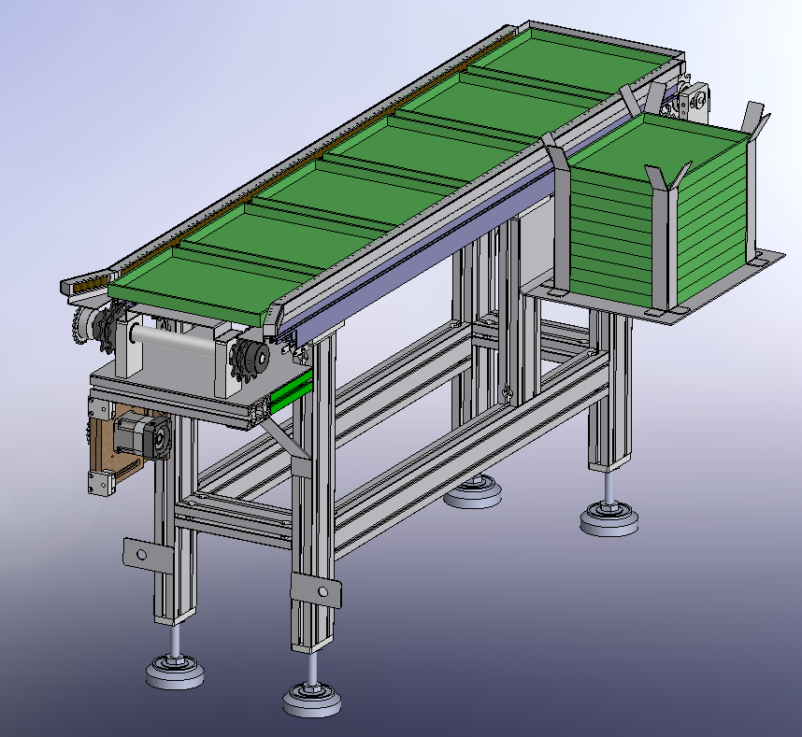

图2 托盘流水线示意图

托盘采用透明形式，在4#工位下部安装有LED照明灯，4#工位上部安装有视觉识别系统。因此4号工位为物料识别工位。托盘经过视觉识别后，排队进入1、2、3工位，其中1#工位为机器人分类抓取工位，待1#工位托盘物料全部抓取完毕后，机器人将空托盘抓取放入托盘搜集处，可以进入下一托盘物料的分类抓取。
5.礼品盒流水线系统
如图3所示，下方为铝型材框架，上方采用板链输送。板链上方有定位元件，3个礼品盒固定在板链上不会滑动。采用步进电机驱动，运动精度高，可以进行双向运动。板链输送带上安装有原点、极限行程开关，配合步进电机的运动，可以精确定位礼品盒具体位置。输送带上方还可安装对射式传感器，用于检测礼品盒位置。输送带长度为2000mm，宽度为600mm，离地面高度774mm。礼品盒流水线从左到右设为1-5工位，当前礼品盒处于2 3 4工位，定义为礼品盒A、B、C，机械手装载3号工位的礼品盒，即B礼品盒。若礼品盒内某一规定品种的格子已经装满，可以通过礼品盒的正反向双向运动更换工作礼品盒。
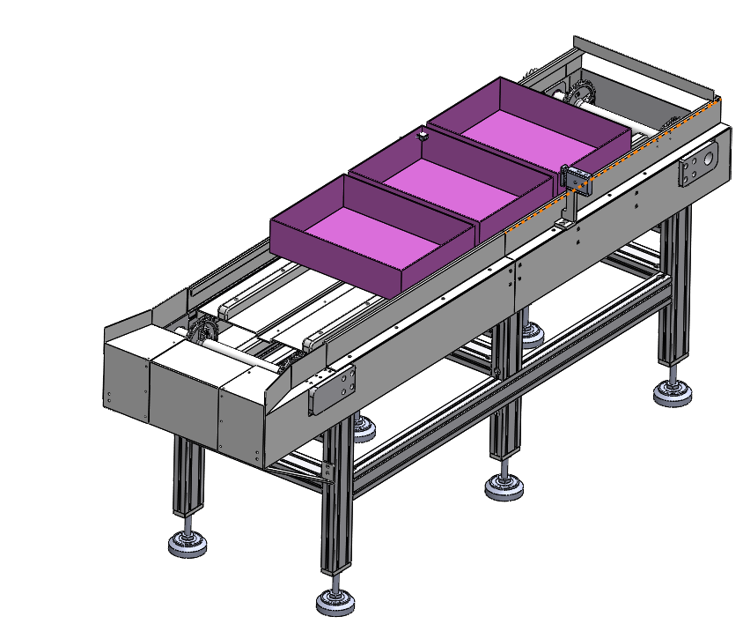

图3 礼品盒流水线

6.HR20-1700-C10型多关节机器人
多关节机器人，6个自由度，最大负荷20KG，臂展>1.5m。机器人第六轴安装有气动真空吸盘的工作爪。PLC通过通信方式控制机器人抓取托盘内的物料放置在礼品盒中规定的格子内，并将空托盘放置入托盘搜集处。如图4所示
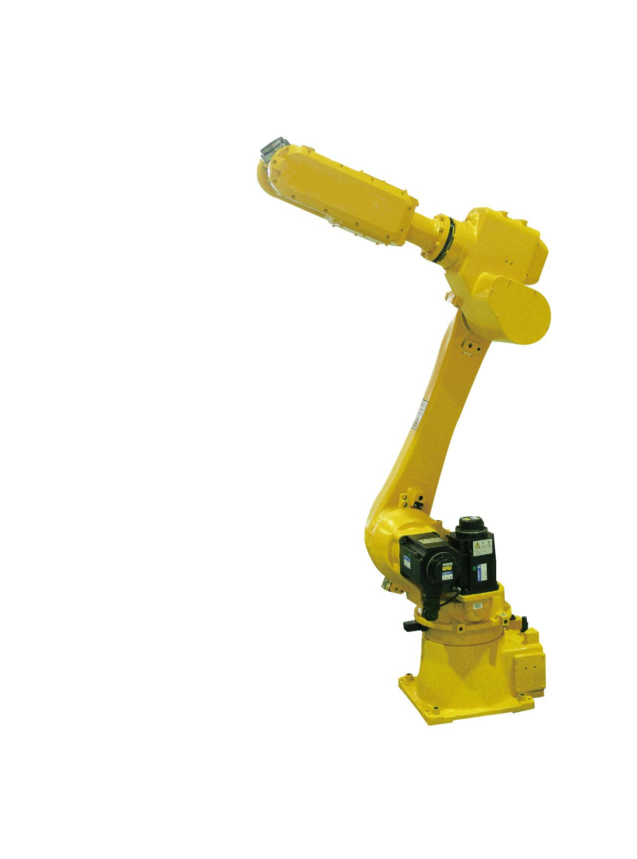

图4 HR20-1700-C10型 六关节机器人
工业机器人参数如表3所示：
表3 工业机器人参数
结构形式 |  | 6-DOF串联关节
负载能力 |  | 20KG
驱动方式 |  | 全伺服电机驱动
重复定位精度 |  | ±0.08mm
每轴最大运动范围 | 关节1 | ±180°
每轴最大运动范围 | 关节2 | 65°～-145°
每轴最大运动范围 | 关节3 | 175°～-65°
每轴最大运动范围 | 关节4 | ±180°
每轴最大运动范围 | 关节5 | ±135°
每轴最大运动范围 | 关节6 | ±360°
每轴最大运动速度 | 关节1 | 170°/S
每轴最大运动速度 | 关节2 | 165°/S
每轴最大运动速度 | 关节3 | 170°/S
每轴最大运动速度 | 关节4 | 360°/S
每轴最大运动速度 | 关节5 | 360°/S
每轴最大运动速度 | 关节6 | 600°/S
最大展开半径 |  | 1722mm
通信方式 |  | MODBUS TCP/IP
本体重量 |  | 220Kg（不含安装底座）
操作方式 |  | 示教再现/编程
供电电源 |  | 三相 380V、50Hz、5KW
7.安全防护网
金属防护网结构，长宽各3米，高1.3米，防护网上开有2个安全门，门打开时机器停止工作。
8.控制系统网络拓扑结构
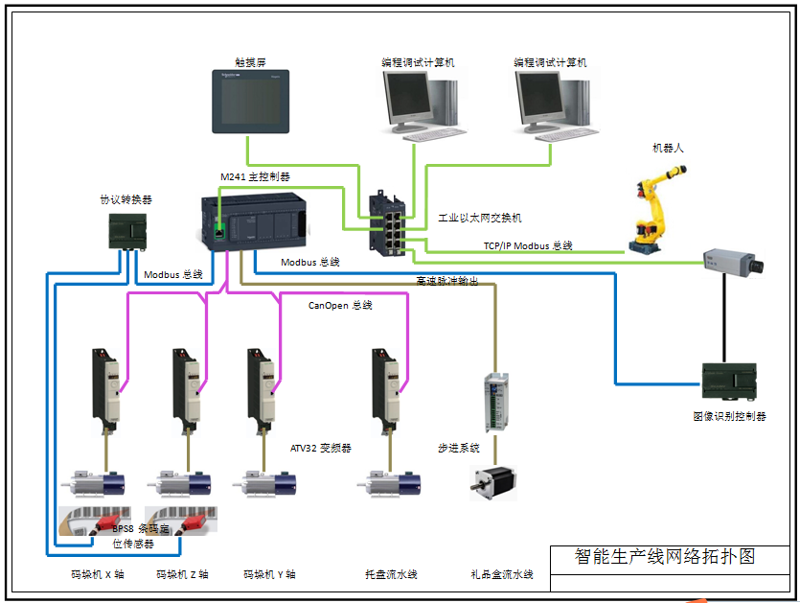

图5 控制系统网络拓扑图
- 设备主要配置
竞赛设备和器材一览表
序号 | 名称 |  | 规格 | 数量 |  | 单位 | 备注
1 | 机械系统 | 立体仓库 | 仓库总高约1900mm，宽度约2800mm,每个仓位容积约为320mmX235mmX300mm,共有28个仓位。 |  | 1 | 台 | 长春合心机械制造有限公司  江苏汇博机器人技术有限公司
2 | 机械系统 | 码垛机器人 | X行程2.4米，Y行程约1米，Z行程1.3米（变频器控制）X轴方向的运动采用蜗轮减速装置，具有一定的自锁性。同时，X、Z轴方向配有工业级条码定位系统，X轴、Z轴的驱动电机还带有刹车装置，保证机器断电后立即停车。X轴和Y轴运动都带有防撞装置。 | 1 |  | 台 | 长春合心机械制造有限公司  江苏汇博机器人技术有限公司
3 | 机械系统 | 基础底板 | 基础底板由型材和钢板组成，共有2块基础底板，其中1块底板用于安装仓库与码垛机器人，另1块则安装在多关节机器人下方。 | 2 |  | 块 | 长春合心机械制造有限公司  江苏汇博机器人技术有限公司
4 | 机械系统 | AGV机器人 | AGV运料系统由下部车架和上部输送装置组成。下部车架由电机、驱动轮、辅助轮、电池和框架等零件组成。2个步进电机带动驱动轮控制小车沿磁导运动，4个辅助轮控制小车的平衡。上部输送装置采用皮带传动，皮带离地面高度为774mm，输送带前端有电磁铁控制的阻挡机构。机身上装有7.5吋HMI一台。机器配有24A/H动力车用锂电池一组，输出电压48v，机器质量约50kg。  型号：WXR-480-Ⅱ。 | 1 |  | 台 | 长春合心机械制造有限公司  江苏汇博机器人技术有限公司
5 | 机械系统 | 多关节机器人 | 多关节机器人，6个自由度，最大负荷20KG,臂展>1.5m（含控制柜）HR20-1700-C10。 | 1 |  | 台 | 江苏汇博机器人技术有限公司
6 | 机械系统 | 托盘流水线系统 | 该系统下方用铝型材组成一个框架，上面安装了对射式传感器，用于与AGV运料系统通讯。上部输送装置采用倍速链，并用步进电机驱动。输送带总长1200mm，宽度622mm，离地面高度774mm，并在第2、4工位前端下方放置止动气缸，1、2、4、6工位放置光电开关（最前方为第1工位）。托盘流水线的入口处成喇叭形状且加装流利条导向。系统侧面还有1个托盘回收装置。 | 1 |  | 台 | 长春合心机械制造有限公司  江苏汇博机器人技术有限公司
7 | 机械系统 | 安全防护网 | 长宽各3米，高1.3米，防护网上开有2个安全门，门打开时机器停止工作。 | 1 |  | 组 | 长春合心机械制造有限公司  江苏汇博机器人技术有限公司
8 | 机械系统 | 礼品盒流水线系统 | 该系统下方也是用铝型材组成一个框架，上方采用板链输送。板链上方有定位元件，保证礼品盒在板链上不会滑动。输送带零位、工作位传感器，用于检测礼品盒位置。输送带长度为2000mm，宽度为600mm，离地面高度774mm。 | 1 |  | 台 | 长春合心机械制造有限公司  江苏汇博机器人技术有限公司
9 | 控制系统 | 机器人控制柜 |  | 1 |  | 只 | 江苏汇博机器人技术有限公司
10 | 控制系统 | 系统控制柜（含底盘） | 800mm*600mm*2000mm标准工业控制柜一台或码垛控制柜一台、系统控制柜一台。 | 1 |  | 只 | 长春合心机械制造有限公司  江苏汇博机器人技术有限公司
11 | 控制系统 | 工业网络系统 | 含MODBUS TCP/IP、CANOPEN、modbus RTU等工业协议，8口工业交换机。 | 1 |  | 套 | 长春合心机械制造有限公司  江苏汇博机器人技术有限公司
12 | 控制系统 | 视觉系统（含控制器） | 工业级相机、带通信口。附标准特征库。 | 1 |  | 套 | 长春合心机械制造有限公司  江苏汇博机器人技术有限公司
13 | 移动电脑台 |  | 用于放置计算机，下方装有万向轮，其中两个带制动，尺寸：560mm×600mm×1020mm。 | 2 |  | 张 | 长春合心机械制造有限公司  江苏汇博机器人技术有限公司

十一、成绩评定
正式比赛评分标准
本赛项成绩满分为100分。参赛队的成绩由运行任务分（占总分90%）和职业与安全意识分（占总分10%）组成。
1.运行任务分：90分。具体的评分细则以比赛任务书要求为准。
2.职业素养分：10分
职业素养分由该场比赛裁判按照参赛队以下方面表现进行评定：
（1）公平竞赛，遵守赛场纪律；
（2）遵守操作规程，安全、文明参赛；
（3）冷静、高效，分工合作，一丝不苟；
（4）着装规范整洁，爱护设备，保持竞赛环境清洁有序；
（5）抗工作环境干扰能力强、善于与裁判沟通。
3.违规扣分
选手有下列情形，需从比赛成绩中扣分：
（1）在完成工作任务中，出现电路短路故障扣10分；
（2）在完成工作任务的过程中，因操作不当导致人身或设备安全事故，扣10～20分，情况严重者取消比赛资格；
（3）在完成工作任务的过程中违反操作规程或因操作不当，未造成设备损坏或影响其他选手比赛的，扣5～10分；造成设备损坏或影响他人比赛情节严重的报竞赛执委会批准，由裁判长宣布终止比赛，不计竞赛成绩；
（4）参赛选手有不服从裁判、扰乱赛场秩序等行为扣10分，情节严重的，取消参赛队竞赛成绩。有作弊行为的，取消参赛队参赛资格；
（5）违反赛场纪律，依据情节轻重，扣1～5分。情节特别严重，并产生不良后果的，则报竞赛执委会批准，由裁判长宣布终止该选手的比赛；
（6）裁判宣布竞赛时间到，选手仍继续操作的，由现场裁判负责记录扣1～5分，情节严重，警告无效的，取消参赛资格。
4、成绩排名
参赛队的成绩为职业素养分和任务得分之和，比赛成绩按照总得分从高到低排列，若总得分相同，则按照任务得分排名，得分高的队伍排名在前；若任务得分相同，则按照完成比赛任务的时间排名，完成时间少的队伍排名在前；若完成任务的时间相同，则由裁判组综合评定。
（二）裁判方法
1.赛项裁判组负责赛项成绩评定工作，每3位裁判为一小组，负责1个赛位的现场执裁工作。
2.裁判评分方法：采用过程评分，对于各台机器人完成的每一个动作，由3名评分裁判对照评分表即时判分。
3.两名记分员在监督人员现场监督下，对参赛队的评分结果进行分步汇总，所有步骤成绩的汇总值作为该参赛队的最后任务得分，最终生成参赛队总成绩表，由裁判长签字确认后，将工作任务书、评分表等相关纸质文档进行封存签字，移交到执委会。
4.评分表中所有涂改处均需向裁判长说明并备案；在复查中发现的问题均需向裁判长说明并备案。
5.最终将比赛所有资料交大赛执委会汇总，所有裁判员未经执委会同意不得泄露比赛试题和比赛成绩，比赛结果由大赛执委会进行公布。
6.竞赛现场与裁判工作现场进行全程视频录像。

十二、奖项设定
正式比赛奖励：本赛项正式比赛奖项只设团体奖，竞赛团体奖的设定为：一等奖占比10%，二等奖占比20%，三等奖占比30%，优秀奖若干。
获得一等奖的参赛队指导教师由组委会颁发优秀指导教师证书。
正式比赛由教育厅大赛组委会颁发证书和奖励，为本次大赛的比赛成绩。

十三、赛项安全
1.赛场所有人员（赛场管理与组织人员、裁判员、参赛员以及观摩人员）不得在竞赛现场内外吸烟，不听劝阻者给予通报批评或清退比赛现场，造成严重后果的将依法处理。
2.未经允许不得使用和移动竞赛场内的任何设施设备（包括消防器材等），工具使用后放回原处。
3.选手在竞赛中必须遵守赛场的各项规章制度和操作规程，安全、合理的使用各种设施设备和工具，出现严重违章操作加工设备的，裁判视情节轻重进行批评和终止比赛。
4.选手参加实际操作竞赛前，应由参赛校进行安全教育。竞赛中如发现问题应及时解决，无法解决的问题应及时向裁判员报告，裁判员视情况予以判定，并协调处理。
5.参赛选手不得触动非竞赛用仪器设备，对竞赛仪器设备造成损坏，由当事人单位承担赔偿责任（视情节而定），并通报批评；参赛选手若出现恶意破坏仪器设备等情节严重者将依法处理。
6.参赛选手入场应身穿赛事比赛指定服装；工装裤自备，穿绝缘鞋，佩戴安全帽，并购买意外伤害险。赛事指定服装和安全帽由承办院校提供。工装裤和绝缘鞋不允许出现院校名称，以及其他与院校有关标识，具体由裁判决定是否符合竞赛使用，如违反规定视为违规处理。

十四、申诉与仲裁
本赛项在比赛过程中若出现有失公正或有关人员违规等现象，代表队领队可在比赛结束后2小时之内向仲裁组提出申诉。各赛项设赛项仲裁工作组。赛项仲裁工作组在赛项执委会领导下开展工作，并对赛项执委会负责。赛项仲裁工作组在接到申诉后的2小时内组织复议，并及时反馈复议结果。申诉方对复议结果仍有异议，可由赛区仲裁委员会提出申诉。赛区仲裁委员会的仲裁结果为最终结果。

十五、竞赛观摩
竞赛现场设置相关技术展示角，展示高等职业教育教学改革成果；
（一）观摩对象
与赛项相关的企业、单位、学院、行业协会等专家、技术人员、指导教师等。
（二）观摩方法
观摩人员可在规定时间，以小组为单位，在赛事引导员的引导下，有序进入赛场直播间观摩。
（三）观摩纪律
1.观摩人员必须佩带观摩证；
2.观摩时不得议论、交谈，并严禁与选手进行交流；
3.观摩时不得在赛位前停留，以免影响参赛选手比赛；
4.观摩时不准向场内裁判及工作人员提问；
5.观摩时禁止拍照；
凡违反以上规定者，立即取消观摩资格。

十六、竞赛视频
赛场安装视频设备，进行全程实况转播，包括赛项的比赛过程、开闭幕式等；通过摄录像记录竞赛全过程，可供指导教师场外进行观摩；尤其是在设备故障期间，保证赛场服务人员准时到位，及时处理设备故障，保证赛事顺利进行，保证选手的权益；视频的安装也满足了社会人士对大赛的观摩要求。
通过制作优秀选手采访、优秀指导教师采访、裁判专家点评和企业人士采访视频资料，突出赛项的技能重点与优势特色。

十七、竞赛须知
（一）参赛队须知
1.参赛队名称不使用学校或其他组织、团体名称。
2.参赛队员在报名获得审核确认后，原则上不再更换，如筹备过程中，队员因故不能参赛，所在省教育主管部门需出具书面说明并按相关规定补充人员并接受审核；竞赛开始后，参赛队不得更换参赛队员，允许队员缺席比赛。
3.参赛队按照大赛赛程安排，凭赛项组委会颁发的参赛证和有效身份证件参加比赛及相关活动。
4.参赛队员统一着装，须符合安全生产及竞赛要求。
5.参赛队员应自觉遵守赛场纪律，服从裁判、听从指挥、文明竞赛；持证进入赛场，禁止将通讯工具、自编电子或文字资料带入赛场。
6.比赛过程中，参赛选手须严格遵守操作过程和相关准则，保证设备及人身安全，并接受裁判员的监督和警示；若因设备故障导致选手中断或终止比赛，由大赛裁判长视具体情况做出裁决。
7.在比赛过程中，参赛选手由于操作失误导致设备不能正常工作，或造成安全事故不能进行比赛的，将被终止比赛。
8.在比赛过程中，各参赛选手限定在自己的工作区域和岗位完成比赛任务。
9.若参赛队欲提前结束比赛，应向裁判员举手示意，比赛终止时间由裁判员记录，参赛队结束比赛后不得再进行任何操作。
（二）指导教师须知
1.各参赛代表队指导教师要发扬良好道德风尚，听从指挥，服从裁判，不弄虚作假。指导教师经报名、审核后确定，一经确定不得更换。如发现弄虚作假者，取消参赛资格，名次无效。
2．在比赛阶段，不允许指导教师上场指导，禁止使用通讯工具。
3.各代表队指导教师和领队要坚决执行比赛的各项规定，加强对参赛人员的管理，做好赛前准备工作，督促选手带好证件和允许自带的各种工具等。
4.参赛选手对裁判等工作人员的工作有异议时，必须在2小时内由领队提出书面报告送交仲裁委员会。口头报告或其他人员要求解释处理，仲裁委员会不予受理。
5.对申诉的仲裁结果，领队和指导教师应带头服从和执行，还应说服选手服从和执行。
6.指导教师应认真研究和掌握本赛项比赛的技术规则和赛场要求，指导选手做好赛前的一切技术准备和应试准备。
7.领队和指导教师应在赛后做好技术总结和工作总结。
（三）参赛选手须知
1.严格遵守技能竞赛规则、技能竞赛纪律和安全操作规程，尊重裁判和赛场工作人员，自觉维护赛场秩序。
2.佩带参赛证件及着工装进入比赛场地，并接受裁判的检查。
3.进入赛场前须将手机等通讯工具交赛场相关人员妥善保管。
4.严格遵守赛事时间规定，准时抵达检录区，在开赛15分钟后不准入场，开赛后未经允许不得擅自离开赛场。
5.竞赛完成后必须按裁判要求迅速离开赛场，不得在赛场内滞留。
6.竞赛结束时间到，应立即停止一切竞赛内容操作，不得拖延竞赛时间。
7.爱护竞赛场所的设备、仪器等，不得人为损坏竞赛用仪器设备。
（四）工作人员须知
1.检查选手证件，选手凭有效证件，按时参加检录和竞赛，如不能按时参赛以自动弃权处理。
2.严格时间管理，选手在开赛信号发出后才能进行技能竞赛，竞赛过程中，选手休息、饮水或去洗手间等所用时间，一律计算在操作时间内，饮用水由赛场统一准备，认真做好服务工作。
3.不允许选手将通讯工具带入赛场，如私自带入者，一经发现取消其竞赛资格。
4.选手提问，经允许后，可以提问不清楚的问题，裁判人员须正面回答。
5.赛场内保持安静，不准吸烟，负责各自赛位的裁判员和工作人员不得随意进入其它赛位。
6.如果选手提前结束竞赛，应向裁判员示意，竞赛终止时间由裁判员记录在案。
7.竞赛终了信号发出后，监督选手听从裁判员指挥，待裁判允许后方可离开赛场。
8.所有工作人员必须统一佩戴由大赛组委会签发的相应证件，着装整齐，赛场除现场工作人员以外，其他人员未经允许不得进入赛场。
9.新闻媒体等进入赛场必须经过赛项组委会允许，并且听从现场工作人员的安排和管理，不能影响竞赛进行。
10.各参赛队的领队、指导教师以及其他无关人员未经允许一律不得进入赛场；经允许进入赛场的人员，应遵从赛场相关工作人员安排,同时遵守赛场规定和维护赛场秩序，若违反有关规定或影响选手竞赛的，工作人员有权将其请出，并给予通报批评。

